Kérjük a tisztelt kollégákat, hogy a dolgozatokat az egységes értékelés érdekében szigorúan az alábbi útmutató szerint pontozzák, a megadott részpontszámokat ne bontsák tovább! Vagyis ha egy részmegoldásra pl. 3 pontot javasolunk, akkor arra vagy 0, vagy 3 pont adható. (Természetesen az útmutatótól eltérő megoldások is lehetnek jók.) Ha különösen értékesnek tartanak egy (rész)megoldást, akkor arra inkább jól felismerhetően pluszpontot adjanak, és azt az összpontszámban is külön tüntessék föl!
Összpontszám: 100 pont
Beküldési határ: 40 pont
Postázási határidő: 2003. december 22.
1. feladat: Minta (15 pont)
Egy tároló eszközön mélyebb, illetve kevésbé mély nyomással tárolják az információt. Az alábbi ábrán a 0-nak a mélyebb, az 1-nek pedig a magasabb helyek felelnek meg: Az ábra a [0 1 0 1 0 1 0 0 0 1 1 1 0 1 0] sorozat alapján készült.
az ábra a [0 1 0 1 0 1 0 0 0 1 1 1 0 1 0] sorozat alapján készült.
Készíts Logo programot, amely a paraméterként kapott 0-kból, illetve 1-esekből álló sorozat esetén kirajzolja a tárolás ábráját!
Értékelés:
[0 0 0 0 0 0 0 0]-ra jó 3 pont
[1 1 1 1 1 1 1 1]-re jó 3 pont
[0 0 0 0 1 1 1 1]-re jó 3 pont
[0 0 1 1 1 1 0 0]-ra jó 3 pont
[0 1 0 1 0 1 0 1]-re jó 3 pont
2. feladat: Háromszögek (15 pont)
Készítsd el a következő rekurzív ábra rajzolóprogramját (ABRA :db :hossz), ahol :db oldalú szabályos sokszöget rajzolunk, majd a sarkain egyre kisebb oldalszámúakat, feleakkora oldalhosszal!
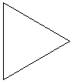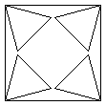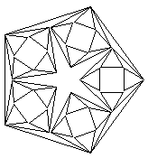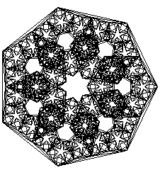
ABRA 3 80 ABRA 4 80 ABRA 5 80 ABRA 7 80
Értékelés:
ABRA 3 2 pont
ABRA 4: négyzeten négy háromszög 2 pont
A háromszögek jó szögben illeszkednek 2 pont
ABRA 5: ötszögöm öt négyzet, négyzeteken négy háromszög 2 pont
A négyzetek és a háromszögek jó szögben illeszkednek 2+2 pont
ABRA 8 3 pont
3. feladat: Mozaik (15 pont)
Egy szabályos hatszög két párhuzamos oldalának hosszát megváltoztattuk, majd a belsejébe az ábrának megfelelően 3 vonalat húztunk (TEGLA :a :b). A téglákat egymás mellé tehetjük (SOR :db :a :b), illetve piramist építhetünk belőle (PIRAMIS :db :a :b). A piramis sorokból áll, amelyek felfelé haladva egyre kevesebb téglából állnak.
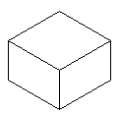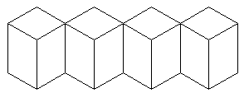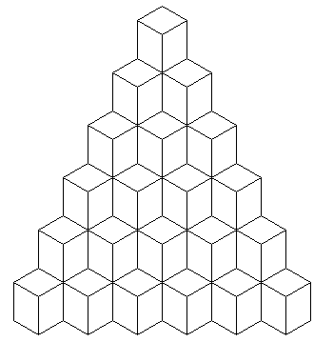
TÉGLA 20 10 SOR 4 10 15 PIRAMIS 6 5 8
Értékelés:
TÉGLA 3 pont
SOR jó darabszámú téglából áll 2 pont
Jól illeszkednek a téglák 2 pont
PIRAMIS egymásra rakott sorokból áll 3 pont
A sorokban a téglák száma egyesével csökken 2 pont
A legfelső sorban 1 tégla van 1 pont
A sorok jól illeszkednek 2 pont
Elérhető összpontszám: 45 pont

